Ермаков В.В.
аспирант Финансового университета
vld1970vld@gmail.com

СОЦИАЛЬНО-ЭКОНОМИЧЕСКОЕ РАЗВИТИЕ ПРИГРАНИЧНЫХ РЕГИОНОВ РОССИИ И РОЛЬ ГОСУДАРСТВЕННЫХ ФИНАНСОВ В ПРОЦЕССАХ ИХ МОДЕРНИЗАЦИИ

Шесть субъектов Российской Федерации являются приграничными регионами с Украиной. Приграничный характер этих субъектов обусловливает их значимость для Российской Федерации не только в социально-экономическом, но и геополитическом отношении. В этой связи важно оценить уровень социально-экономического развития указанных субъектов Российской Федерации и влияние государственных финансов в обеспечении развития приграничных территорий. По результатам указанной оценки будут определены рекомендации, соответствующие задачам, стоящим перед Российской Федерацией во внутренней и внешней политике.
Белгородская область, Брянская область, Воронежская область, Курская область, Ростовская область и Краснодарский край являются приграничными регионами с Украиной. Брянская область относится к Центральному экономическому району, Краснодарский край и Ростовская область включены в Северо-Кавказский район, а остальные области представляют Центрально-Черноземный район.
Таблица 1
Регион | Рейтинговое место (уровень социально-экономического развития)
 | 2007 | 2008 | 2009 | 2010 | 2011 | 2012
Белгородская область | 3 | 4 | 6 | 2 | 13 | 20
Брянская область | 71 | 64 | 71 | 62 | 54 | 64
Курская область | 81 | 79 | 73 | 57 | 62 | 39
Ростовская область | 8 | 9 | 12 | 27 | 21 | 27
Воронежская область | 80 | 58 | 38 | 38 | 27 | 31
Краснодарский край | 6 | 5 | 4 | 5 | 9 | 21

Диспропорции в уровне социально-экономического развития различных регионов, даже объединенных в один экономический район, ярко иллюстрируют такие показатели, как валовой региональный продукт на душу населения, удельные инвестиции. Серьезно разнятся среднедушевые доходы населения и показатели безработицы. Разумеется, огромную роль в этих различиях играют именно объективные факторы. Тем не менее, многое зависит от политики региональных властей. Интегральный балл рейтинга составляется на основе 16 объективных показателей, которые в свою очередь опираются на открытую статистику, предоставляемую Минфином России и Росстатом, сами показатели условно разделены на четыре группы, в рамках которых оцениваются масштаб экономики региона, ее эффективность, состояние бюджетной и социальной сферы. Рейтинг, к сожалению, использует и субъективные оценки. Но то, что он рассчитывается третий год подряд, позволяет проследить траекторию развития субъектов Российской Федерации.
По сравнению с 2011 г. в десятке лидеров произошли лишь небольшие изменения. Значительно ослабила свои позиции и Белгородская область (падение с 13-го места в 2011 году до 20-го места по итогам 2012 года).
Если говорить о Белгородской области, вылетевшей из десятки, то и здесь виноваты объективные обстоятельства, а именно изменения на мировом рынке железной руды, ставшие следствием сокращения спроса со стороны Китая. Так, экспорт этого вида сырья из России в Китай упал вдвое, а основным «потерпевшим» стала именно Белгородская область, столкнувшаяся с сокращением доходов своего консолидированного бюджета. Значимую роль в снижении позиций Белгородской области также сыграло снижение показателя иностранных инвестиций на душу населения, которые резко выросли в 2011 году.
Некоторого внимания заслуживают и субъекты Российской Федерации, ставшие лидерами по росту позиций в рейтинге с 2010 по 2012 год. Наиболее серьезно продвинулась Воронежская область, причем это, в первую очередь, объясняется высокими темпами роста промышленного производства. Благоприятные и неблагоприятные изменения в целом ряде регионов необходимо связывать с улучшением или соответственно ухудшением качества управления.
На рисунках представлены визуальные зависимости (или их отсутствие) уровня социально-экономического развития регионов от размера межбюджетных трансфертов.
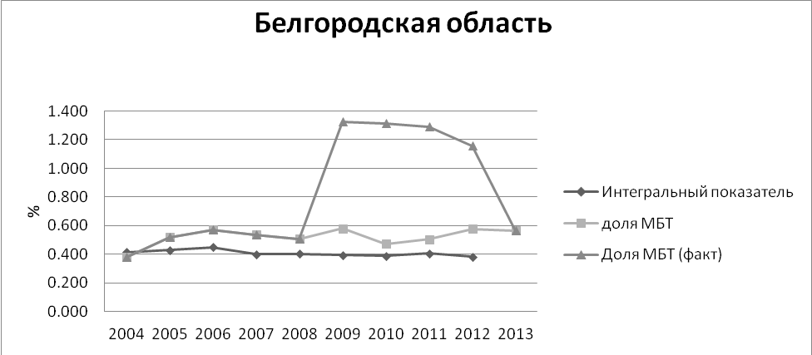
Рис. 1.
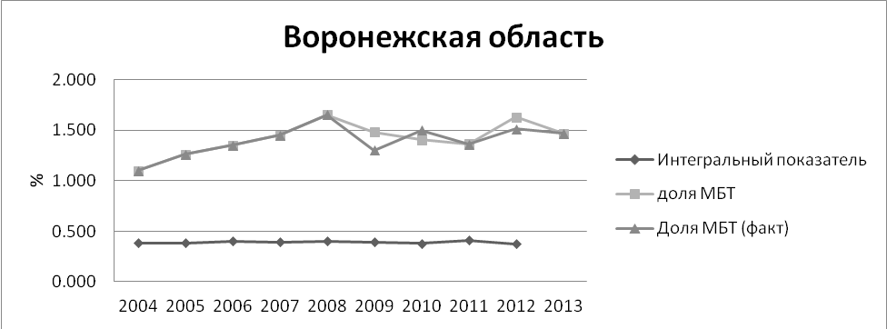
Рис. 2.
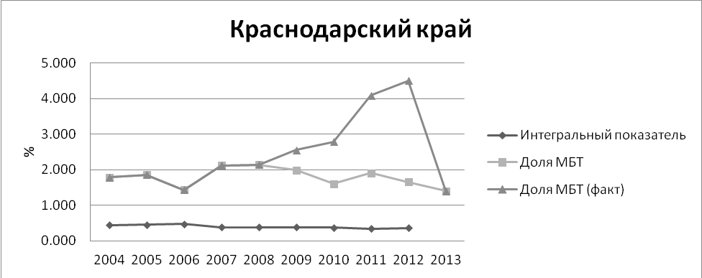
Рис. 3.
Исходя из объемов ВРП рассматриваемые регионы занимают места в следующем порядке: Белгородская область – 17 место, Курская область – 43, Краснодарский край – 44, Воронежская область – 54, Брянская область – 69, Ростовская область – 74. Поступление налогов, сборов и иных обязательных платежей на душу населения: Белгородская область – 34 место, Краснодарский край – 36, Курская область – 48, Воронежская область – 59, Брянская область – 76, Ростовская область – 82.
По соотношению доходов 10% наиболее и 10% наименее обеспеченного населения регионы имеют следующие показатели. Курская область располагается на 39 месте (в 12,6 раз), Брянская область – 41 (12,8), Ростовская область – 50 (13,4), Белгородская область - 58 (14,4), Воронежская – 62 (14,6), Краснодарский край 73 (16,1). Однако в динамике данные показатели отражают иную картину.
Таблица 2
Соотношение доходов (10% к 10%)
Регион | 2000 | 2007 | 2008 | 2010 | 2011
Белгородская область | 8,1 | 13 | 14,4 | 14,6 | 14,4
Брянская область | 8,4 | 11,7 | 12,7 | 12,7 | 12,8
Курская область | 9,0 | 11,9 | 12,6 | 12,4 | 12,6
Ростовская область | 9,3 | 13,7 | 14,2 | 14,0 | 13,4
Воронежская область | 9,5 | 14,7 | 14,9 | 14,7 | 14,6
Краснодарский край | 13,7 | 15,6 | 16,1 | 15,9 | 16,1

Данные в таблице наглядно показывают увеличение финансового расслоения среди населения регионов. Также напрашивается еще один вывод о том, что существующий дотационный механизм указанных регионов не выполняет свою выравнивающую задачу. Но об этом будет сказано подробнее ниже.
Таблица 3
Размер МБТ
Регион | Межбюджетные трансферты из федерального бюджета (без субвенций), млрд. руб.
 | 2007 | 2008 | 2009 | 2010 | 2011 | 2012 | 2013
Белгородская область | 1,5 | 2,1 | 2,6 | 1,1 | 1,4 | 0,9 | 0,8
Брянская область | 7,1 | 7,8 | 8,5 | 6,3 | 6,6 | 5,5 | 5,7
Курская область | 2,3 | 3,0 | 2,7 | 2,5 | 3,5 | 3,0 | 2,2
Ростовская область | 13,1 | 19,3 | 23,5 | 15,3 | 14,1 | 10,3 | 12,4
Воронежская область | 6,1 | 9,6 | 9,8 | 7,4 | 7,4 | 7,9 | 7,3
Краснодарский край | 8,6 | 11,9 | 12,5 | 7,9 | 10,3 | 5,9 | 4,9
Размер МБТ подтверждает однозначно одно обстоятельство на примере Воронежской области в сравнении с Красноярским краем и Ростовской областью: деньгами нужно уметь управлять. Непрофессиональное управление государственными финансами любые суммы сводит к низкой эффективности и результативности.
Ниже представлены рисунки, на которых показаны тенденции и просматриваются зависимости налоговых доходов, бюджетных расходов и межбюджетных трансфертов, в том числе и эффект «липучки».
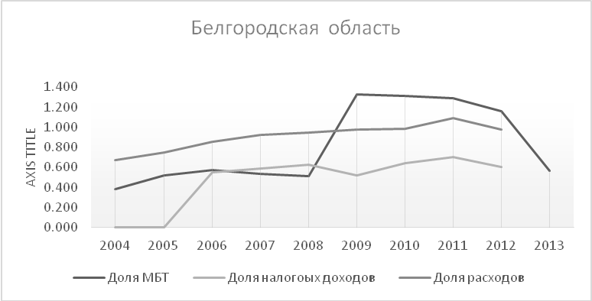
Рис. 4.
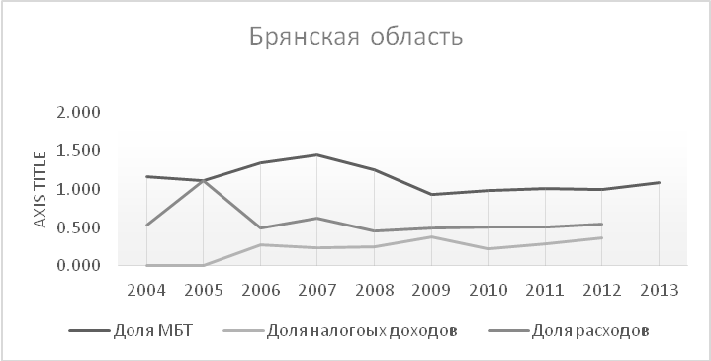
Рис. 5.
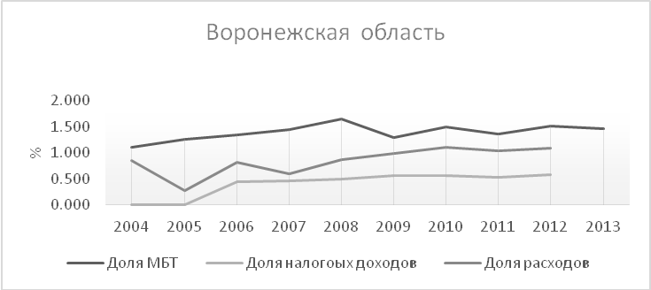
Рис. 6.
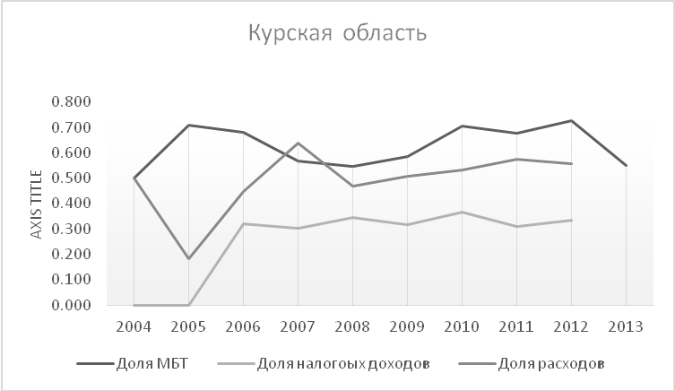
Рис. 7.
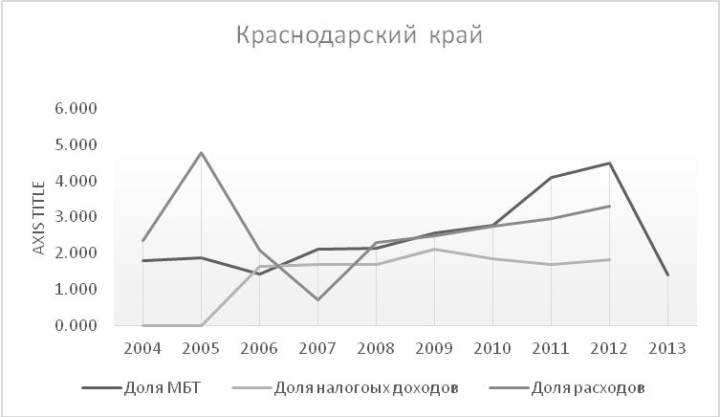
Рис. 8.
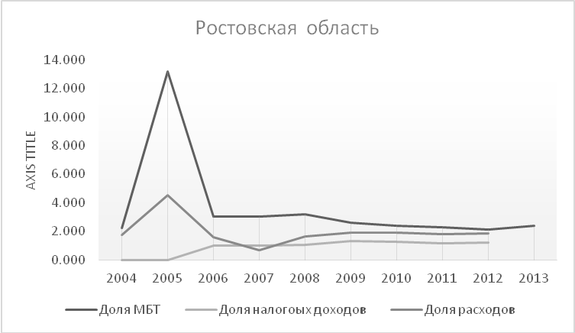
Рис. 9.
Распределение дотаций на выравнивание начинается с определения уровня бюджетной обеспеченности до выравнивания и завершается определением уровня бюджетной обеспеченности после выравнивания. Если сравнить данные величины по указанным субъектам Российской Федерации за 2007-2013 годы и средние величины по регионам в целом, то получается следующая картина. В 2010 году уровень бюджетной обеспеченности у 4 субъектов Российской Федерации был ниже среднего по Российской Федерации (0,717), в 2011 году - у 4 (0, 726), хотя значение уровня увеличилось, в 2012 году – также у 4 (0, 700), но значение уровня снизилось, а в 2013 году – у 5 (0,690) при снижении значения уровня. В целом за исследуемый период постоянный рост уровня бюджетной обеспеченности отмечен лишь у 2 субъектов Российской Федерации (Белгородская область, Брянская область).
У 1 субъекта Российской Федерации отмечен рост указанного показателя, хотя в последние 2-3 года наблюдается его снижение, но не ниже базового уровня (2007 год).
Остальные 3 субъекта Российской Федерации демонстрируют постоянное снижение показателя уровня бюджетной обеспеченности.
Вероятными причинами такой ситуации являются показатели, определяющие уровень бюджетной обеспеченности, – индекс бюджетных расходов и индекс налогового потенциала.
У 5 субъектов Российской Федерации значение индекса бюджетных расходов имеет стойкую тенденцию к росту. Причем данная ситуация касается как регионов с уровнем бюджетной обеспеченности выше среднего, так и тех, у которых уровень бюджетной обеспеченности ниже среднероссийского уровня. В данном случае это связано с ростом индекса налогового потенциала у указанных субъектов Российской Федерации, причем этот рост опережает рост индекса бюджетных расходов (Белгородская область, Брянская область).
У других регионов с отмеченным ростом значения показателя уровня бюджетной обеспеченности значение индекса бюджетных расходов не снижается. В данном случае можно говорить с полной уверенностью, что в этих регионах значение индекса налогового потенциала растет с опережением роста значения индекса бюджетных расходов.
Учитывая определяемую федеральным центром политику в сфере расходов для регионов, интерес представляет именно индекс налогового потенциала и его поведение за указанный период.
Учитывая, что расчет индекса налогового потенциала производится на основании 95% налоговых поступлений в консолидированный бюджет Российской Федерации с территории каждого региона, то этот показатель является важным для оценки. Косвенно этот показатель дает понимание эффективности расходования всех доходов, в том числе и межбюджетных трансфертов, поступающих из федерального бюджета.
За период исследования только у 1 субъекта Российской Федерации отмечен постоянный рост значения индекса налогового потенциала на уровне 2013 года к 2007 году (базовый период).
На протяжении последних 7 лет в число десяти регионов, имеющих высокое значение уровня индекса налогового потенциала, не входил ни один из 6 исследуемых регионов.
Можно сделать вывод, что все регионы, имеющие положительную динамику значений показателя уровня бюджетной обеспеченности, показывают существенный рост значений показателя уровня налогового потенциала.
Таблица 4
Субъект Российской Федерации | Индекс налогового потенциала, 2010-2013 | Индекс бюджетных расходов, 2010-2013 | Уровень бюджетной обеспеченности, 2010-2013
Белгородская область (17-57-19) | 0,748 – 0,882 | 0,858 – 0,874 | 0,926 – 1,063
Брянская область (63-46-17) | 0,434 – 0,497 | 0,865 – 0,865 | 0,506 – 0,604
Теперь перейдем непосредственно к оценке эффективности и результативности межбюджетных трансфертов за указанный период исследования.
Для этого регионы будут разбиты на двадцать пять групп.
Построение такой матрицы развития территории по субъектам РФ позволит отразить все основные различия в развитии регионов.
Положительной тенденцией является движение по группам слева направо и сверху вниз.
Данное направление движения означает, что средства, полученные из вышестоящего бюджета, привели к улучшению уровня социально-экономического развития территории.
Ключевым моментом в применении данной матрицы является определение интегрального показателя. Данный показатель отражает уровень социально-экономического развития территории.
Основу расчетов составляет методика, предложенная Авериной Л.М., Гимади И.Э., Игнатьевым Е.Д., а также апробированная в ряде научных работ, включая диссертации.
Для расчета интегрального показателя уровня социально-экономического развития территорий автором определен перечень показателей, которые характеризуют социально-экономическое развитие территории; проведена оценка выбранных критериев; осуществлено нормирование показателей для расчета интегрального показателя и рассчитан интегральный показатель социально-экономического развития территории; интерпретированы результаты расчетов.
При определении перечня показателей, которые на взгляд автора отражают уровень социально-экономического развития территории, приняты во внимание функции соответствующих уровней власти. Так, с учетом мнения Гутмана Г.В., Мироедова А.А., Федина А.В. на уровне регионального управления определяют общие и частные функции: к первым относится территориальное развитие, а ко вторым - демографическая, хозяйственная, социально-бытовая и ряд других.
Применение этого подхода на региональном уровне позволяет в качестве общей цели управления соответствующей территории выделить обеспечение его устойчивого развития.
Итак, после отбора показателей, осуществляется качественная оценка критериев. Производится определение направления воздействия признаков на результат. Важно исключить влияние на величину исходных данных фактора – численность населения территории. Для обеспечения сопоставимости данных нормируются исходные показатели. Потом показатели сгруппировываются в две группы. В первой группе выстроены показатели, рост которых положительно отражается на развитии субъекта; во второй группе показатели с негативными оттенками.
Таблица 5
Оценка (качественная) параметров интегрального показателя уровня социально-экономического развития
Первый класс (рост показателя - положительный фактор) | Второй класс (рост показателя - отрицательный фактор)
1 | 2
Среднемесячная заработная плата | Уровень безработицы
Инвестиции в основной капитал | Число зарегистрированных преступлений
Налоговые доходы на душу | Удельный вес чиновников органов власти в регионе к населению
Среднедушевые доходы населения | Коэффициент демографической нагрузки
Величина прожиточного минимума на душу | Удельный вес ветхого и аварийного жилого фонда
Расходы на душу населения | Удельный вес убыточных организаций
Инвестиции в основной капитал на душу населения | Удельный вес расходов на ЖКХ и КУ
Удельный вес расходов на оплату труда | Удельный вес граждан, пользующихся соцподдержкой
Плотность автодорог с твердым покрытием | Скрытые доходы
ВРП на душу | Индекс потребительских цен
Доходы на душу населения | Доля просроченной кредиторской задолженности
Фактическая стоимость основных фондов на душу | Доля пенсионеров в численности населения
Технологические инновации | Соотношение доходов 10% наиболее и 10% наименее обеспеченных
Численность врачей и среднего медперсонала на 10 тыс. человек
Число дошкольных образовательных учреждений
Оборот розничной торговли и общественного питания
Финансовый результат организаций
Потребление домохозяйств на душу

Далее определяется доля межбюджетных трансфертов, приходящихся на каждую территорию. Данный показатель определяется на основании федеральных законов о федеральном бюджете на соответствующий финансовый год. Для расчета данного показателя определяется общая сумма финансовой помощи, предоставляемой из бюджета вышестоящего уровня (дотации, субвенции и иные МБТ) каждой территории и рассчитывается отношение финансовой помощи территории к общей сумме финансовой помощи, предоставляемой всем территориям.
Предложенная выше методика оценки эффективности (матричная модель) использования межбюджетных трансфертов имеет свои достоинства и недостатки.
Последним этапом будет определение обобщающего показателя оценки эффективности межбюджетных трансфертов (индекс экономической эффективности межбюджетных трансфертов). Этот показатель, как результат оценки региона, в случае положительного значения, свидетельствует об увеличении уровня развития и наоборот.
В таблице приведены границы интервалов для распределения регионов по значению интегрального показателя уровня социально-экономического развития территорий.
Таблица 6
Границы интервалов интегрального показателя
Значение показателя | Группа регионов по уровню социально-экономического развития
1 | 2
от 0 до 0,11087 | Низкий
от 0,110870 до 0,22175 | Ниже среднего
от 0,221750 до 0,33262 | Средний
от 0,332620 до 0,44349 | Выше среднего
более 0,443490 | Высокий

Таблица 7
Границы интервалов доли межбюджетных трансфертов
Значение показателя | Группа регионов по доле межбюджетных трансфертов
1 | 2
от 0 до 1,2 | Низкий
от 1,20 до 2,4 | Ниже среднего
от 2,40 до 3,5 | Средний
от 3,50 до 4,7 | Выше среднего
более 4,70 | Высокий
В таблице приведены границы интервалов для распределения регионов по доле межбюджетных трансфертов.
Важно предоставлять возможности не тем регионам, у которых они есть, а тем, которые сильно ограничены в этих возможностях. Низкие собственные доходы ограничивают возможности субъектов, но не всегда недостаток этих возможностей зависит от низкого налогового и неналогового дохода региона. Указанные доходы – не единственный фактор, генерирующий возможности. Роль безвозмездных поступлений в составе собственных доходов, наряду с другими факторами (географические особенности, собственность, уровень образования и национальные особенности) для таких регионов велика. Таким образом, две разновидности по Сену (низкий доход и неблагоприятная ситуация для превращения дохода в функции регионов), часто стыкуются. В связи с этим трансферты должны быть направлены не только на выравнивание социальной дифференциации, но и на создание экономических возможностей для всех регионов и граждан, проживающих на их территориях.
Таблица 8
Значение ИП уровня социально-экономического развития
Субъекты | 2007 | 2008 | 2009 | 2010 | 2011 | 2012
Белгородская область | 0,401 | 0,402 | 0,395 | 0,387 | 0,405 | 0,382
Брянская область | 0,362 | 0,378 | 0,365 | 0,356 | 0,364 | 0,331
Курская область | 0,386 | 0,386 | 0,382 | 0,388 | 0,407 | 0,359
Ростовская область | 0,364 | 0,354 | 0,375 | 0,351 | 0,376 | 0,349
Воронежская область | 0,395 | 0,402 | 0,394 | 0,381 | 0,411 | 0,374
Краснодарский край | 0,386 | 0,378 | 0,380 | 0,367 | 0,342 | 0,358
Исходя из данных этой таблицы, можно сделать вывод о том, что на протяжении 6 лет не наблюдалось серьезных качественных направленных и закономерных изменений уровня социально-экономического развития приграничных регионов. Уровень изменений балансировал от среднего к вышесреднему с преобладающей тенденцией к снижению.
Рассмотрим, насколько велика доля межбюджетных трансфертов в структуре собственных доходов указанных субъектов.
Таблица 9
Доля МБТ, поступающих на территорию субъекта
Субъекты | 2007 | 2008 | 2009 | 2010 | 2011 | 2012
Белгородская область | 0,390 | 1,212 | 1,258 | 1,365 | 1,431 | 1,812
Брянская область | 1,763 | 0,809 | 0,472 | 0,253 | 0,216 | 0,144
Курская область | 0,577 | 1,269 | 1,074 | 0,240 | 0,498 | 0,185
Ростовская область | 3,272 | 0,451 | 0,319 | 0,224 | 0,211 | 0,122
Воронежская область | 1,521 | 2,772 | 3,466 | 1,045 | 0,773 | 0,451
Краснодарский край | 2,140 | 0,969 | 0,920 | 0,768 | 0,846 | 0,808
Показатели данной таблицы также свидетельствуют об отсутствии развития данного процесса, но характеризуют разнонаправленный процесс изменений. Отсюда следует, что не всегда увеличение доли МБТ приводит к качественному росту показателей социально-экономического развития регионов. Особенно это хорошо видно из представленной ниже матрицы.
Таблица 10
Матрица: соотношение социально-экономического развития и доли МБТ субъектов РФ
Субъекты | 2007 |  | 2008 |  | 2009 |  | 2010 |  | 2011 |  | 2012
 | ИП | МБТ | ИП | МБТ | ИП | МБТ | ИП | МБТ | ИП | МБТ | ИП | МБТ
Белгородская область | выс-й | низ-й | выс-й | н/ сред | в/ сред | н/ сред | в/  сред | низ-й | выс-й | н/  сред | в/  сред | низ-й
Брянская область | в/  сред | н/  сред | в/  сред | низ-й | в/  сред | низ-й | в/  сред | низ-й | в/  сред | низ-й | в/  сред | низ-й
Курская область | в/  сред | низ-й | в/  сред | н/  сред | в/  сред | низ-й | в/  сред | низ-й | выс-й | низ-й | в/  сред | низ-й
Ростовская область | в/  сред | в/  сред | в/  сред | низ-й | в/  сред | низ-й | в/  сред | низ-й | выс-й | низ-й | в/  сред | низ-й
Воронежская область | в/ сред | н/ сред | выс-й | сред | в/ сред | сред | в/  сред | низ-й | выс-й | низ-й | в/  сред | низ-й
Краснодарский край | в/ сред | сред | в/  сред | низ-й | в/  сред | низ-й | в/  сред | низ-й | в/  сред | низ-й | в/  сред | низ-й
Таким образом, не наблюдается в процессе обеспечения МБТ повышения уровня социально-экономического развития указанных регионов. Скорее можно говорить о политике разнонаправленных изменений в финансировании социально-экономического развития приграничных субъектов РФ. Это связано с рядом причин, в том числе и с такими причинами, как недостаточность средств в бюджете, отсутствие единой стратегии и программы развития приграничных регионов с учетом происходящих геополитических и глобальных изменений.
Следует заметить, что восточные и южные регионы Украины по указанным сравниваемым компонентам превосходят российские субъекты, являясь локомотивами украинской экономики.

Цифры отражают место региона исходя из общей суммы МБТ (без субвенций). Всего 83 места (по количеству регионов). Чем выше место, тем больше сумма МБТ. Первая цифра соответствует месту региона в 2007 году, вторая – в 2010 году, третья – в 2013 году.
Игнатьева Е.Д., Аверина Л.М., Гимади И.Э. Типология муниципальных образований как инструмент анализа социально-экономического развития территорий. – Екатеринбург: Институт экономики УрО, РАН, 2005. – 64 с.; Виницына В.В. Оценка эффективности межбюджетных трансфертов: диссертация. СПб.: С.-Петербургский государственный университет, 2009.
Гутман Г.В., Мироедов А.А., Федин А.В. Управление региональной экономикой. – М.: Финансы и статистика, 2002. – С. 14-15.
Сен А. Развитие как свобода. - М.: Новое издательство, 2004. - С.107-108; Киселева Е.А., Сафрончук М.В. Экономическая теория: учебник / Под ред. Чепурина М.Н. – М.: Деловая литература, 2011. – 552 с.

